**KwaliteitsHandboek verslag Embedded fitness**

**Project: De vloer is lava**

**Client: Embedded fitness**

**Project Number: 1.0**

**Auteur: Sam Hendriks**

**Date: 25-5-2020**

**Version: 1.0**

The undersigned declare their agreement with the content of this Project Plan document

**Client Project Manager**

***Initial Seen: Initial Seen:***

Date: Date:

Place: Place:

Contents

Inleiding 3

Digitale opslagplaats 3

Inlog gegevens 4

Versiebeheer 4

Source code 5

Aanpassingen/Wijzigingen 13

Specificaties 13

Kennis 13

Gebruikte hardware 13

Gebruikte software 13

# Inleiding

In het kwaliteitshandboek staan alle details waar de documenten en de sourcecode zijn opgeslagen. Daarnaast staat hier ook in welke specificaties bepaalde onderdelen nodig hebben om goed te functioneren. De source code zelf is geschreven in visual studio in C#.

# Digitale opslagplaats

De sourcecode en de documenten zijn opgeslagen op een onedrive. Hierdoor blijft in het geval van een hardware probleem de code veilig opgeslagen.

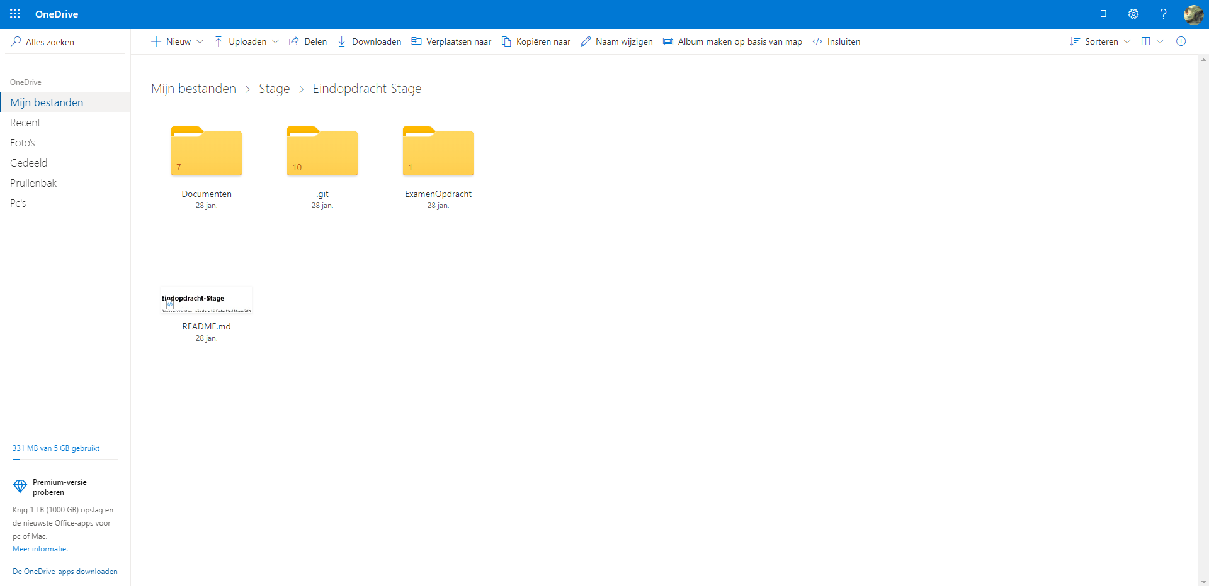

Ook staat de sourcecode nog een keer opgeslagen op github. Dit geeft extra zekerheid voor als in het kleine geval er iets zou gebeuren met git of de onedrive er nog altijd een ander copie is. 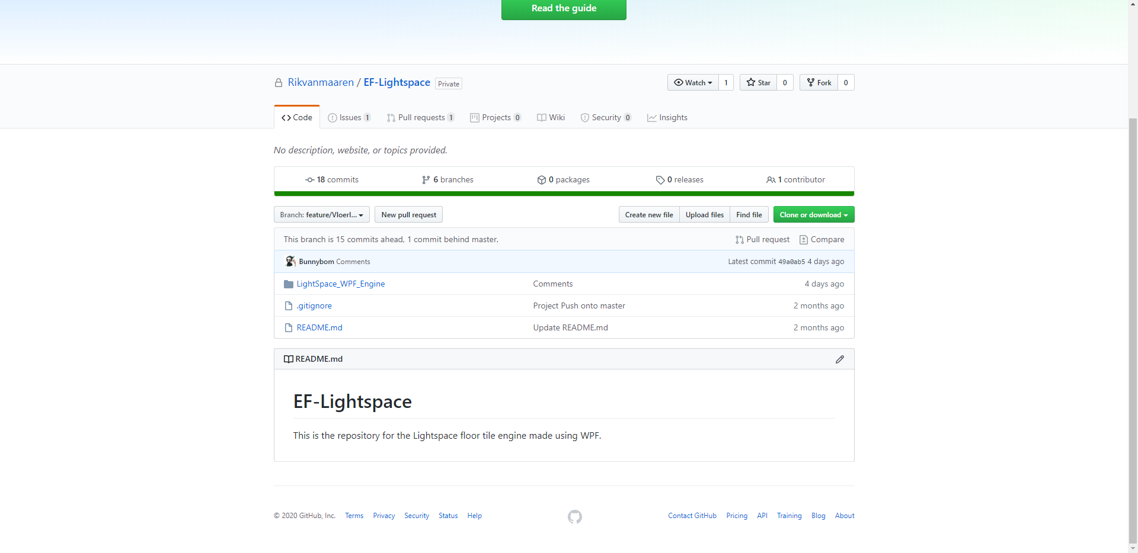

Figuur 1 Onedrive opslagplaats

## Inlog gegevens

* Onedrive
  + [77199@roc-teraa.nl](mailto:77199@roc-teraa.nl)
  + 7Tfzm75M
* Github
  + [77199@roc-teraa.nl](mailto:77199@roc-teraa.nl)
  + 7Tfzm75M

# Versiebeheer

Voor de versiebeheer heb ik gitkraken gebruikt om bij te houden op welke versie ik zit. 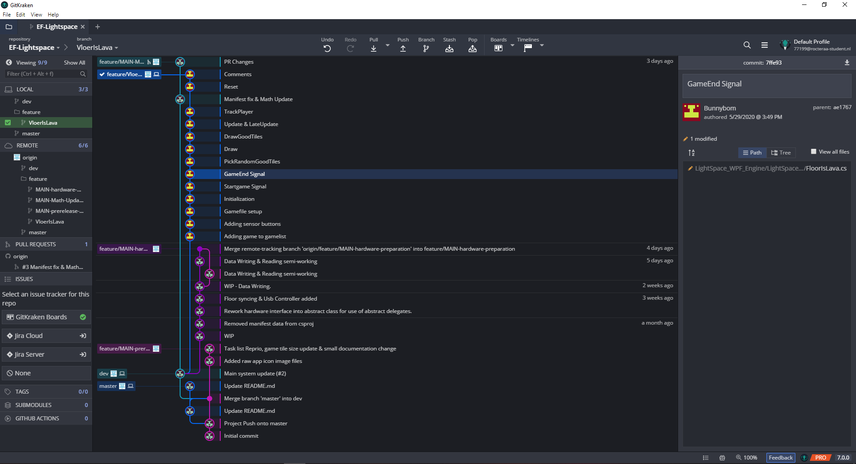

# Source code

Hierbij komen een aantal screenshots van de sourcecode, onder iedere screenshot staat welk onderdeel van de code het bij hoort.

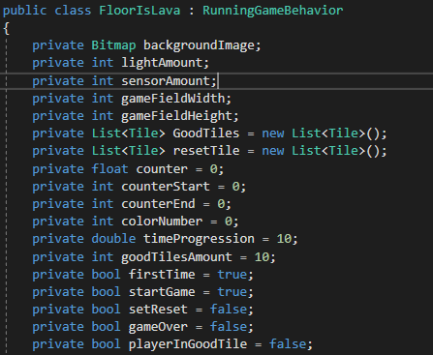

Figuur 2 variables 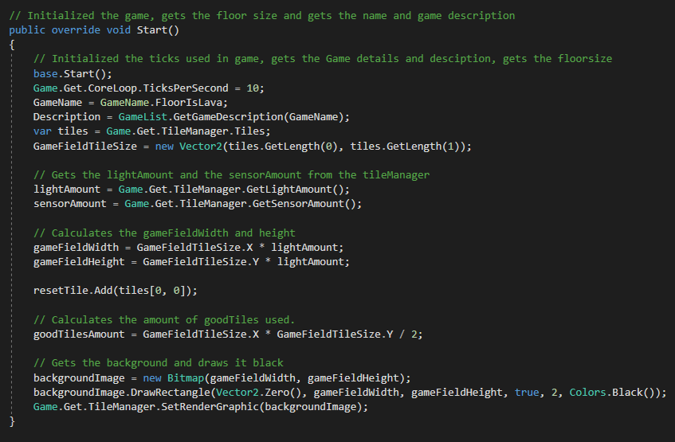

Figuur 3 Initialization

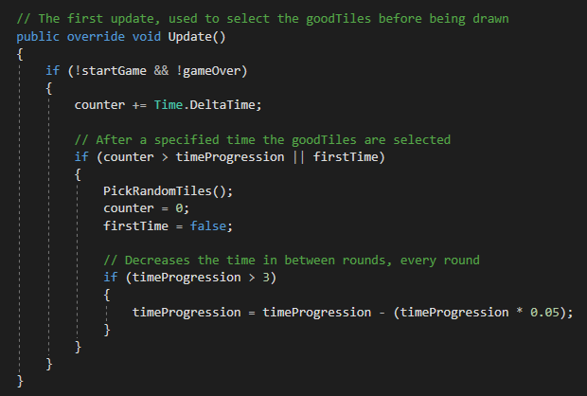

Figuur 4 Update

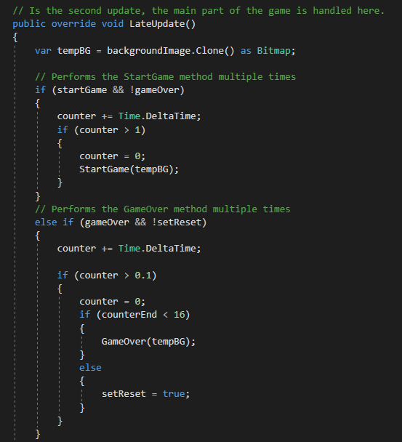

Figuur 5 Lateupdate part 1

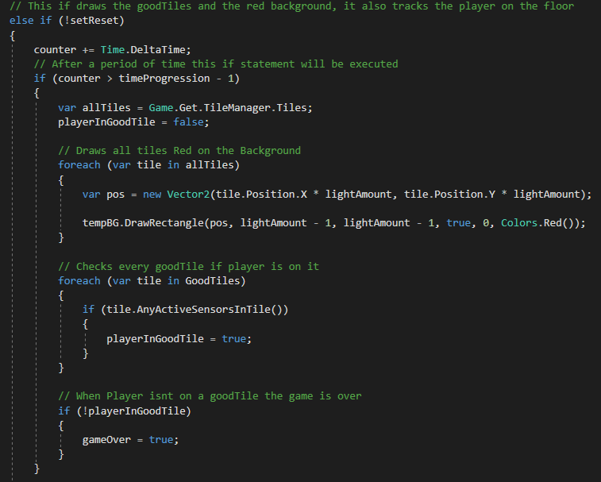

Figuur 6 Lateupdate part 2

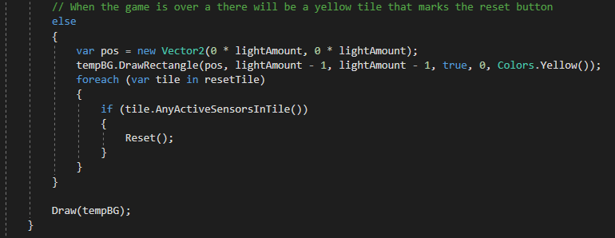

Figuur 7 Lateupdate part 3

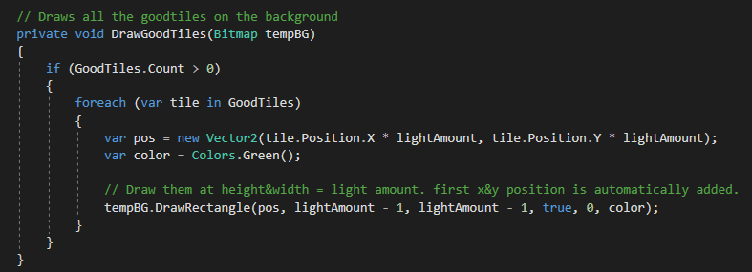

Figuur 8 Draw green tiles

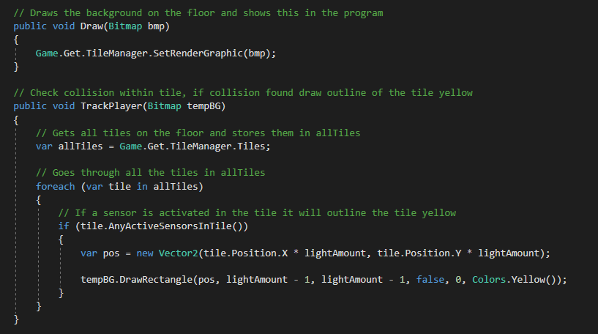

Figuur 9 Draw and Trackplayer

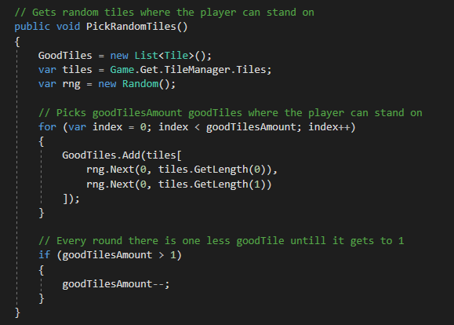

Figuur 10 Pick random tiles

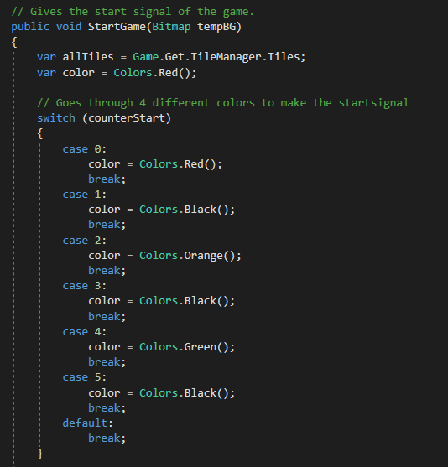

Figuur 11 Startgame part 1

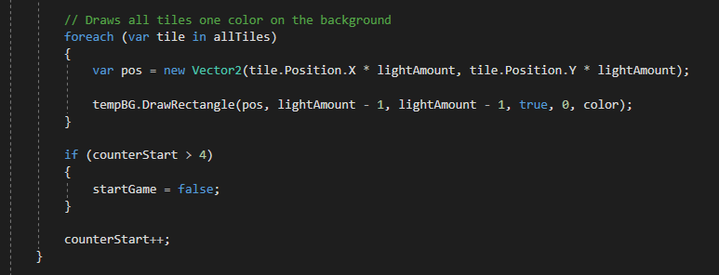

Figuur 12 Startgame part 2

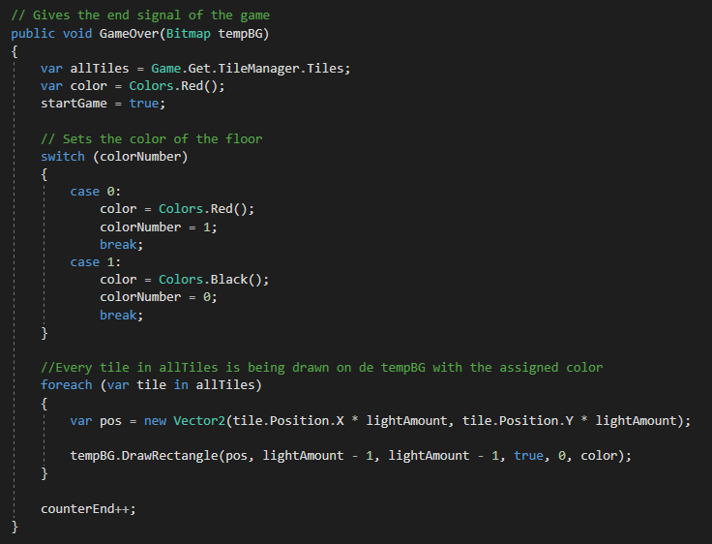

Figuur 13 Gameover

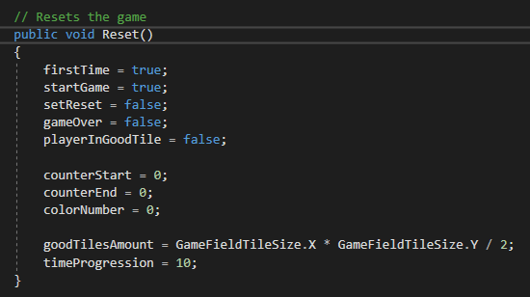

Figuur 14 Reset

# Aanpassingen/Wijzigingen

Alle aanpassingen en wijzigingen zijn gedocumenteert in de CRPR lijst.

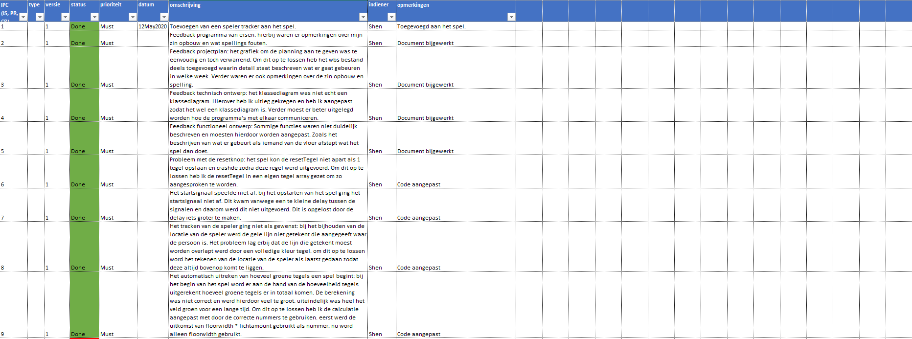

# Specificaties

## Kennis

Om dit project te maken en te begrijpen is er een redelijke kennis nodig van C# en hoe je moet omgaan met visual studio.

## Gebruikte hardware

* Laptop
  + MSI gpt26qf leopard
* Interactieve vloer

## Gebruikte software

* Visual studio
  + Visual studio .Net framework 4.8
  + C# XAML capable IDE(visual studio / VSCode recommended)
* Aansturings programma.
* Windows 10 pro
* Microsoft office word, excel, en powerpoint
* Trello
* Github
* Gitkraken
* Onedrive